Tuần 21: Từ 25/01 – 30/01/2021

Chủ đề: Âm vang ca khúc Cách Mạng

Tiết 21:
- Nhạc sĩ Nguyễn Đức Toàn và bài hát “Biết ơn Võ Thị Sáu”.

  - Giới thiệu về tác giả: (HS ghi bài)

- Tiểu sử: Nhạc sĩ Nguyễn Đức Toàn sinh 10/03/1929, mất 10/7/2016, quê ở Hà Nội.
- Sự nghiệp: Ồng vừa là nhạc sĩ vừa là họa sĩ; Tham gia Cách Mạng Tháng 8/1945 và sáng tác bài hát trong thời kỳ này.
- Các bài hát: Một số ca khúc nổi tiếng: Ca ngợi cuộc sống mới (bài hát đầu tay); Quê em; Biết ơn Võ Thị Sáu; Tình em biển cả; Hà Nội-một trái tim hồng, ....
- Giải thưởng: Ông đã được Nhà nước trao tặng Giải thưởng Hồ Chí Minh về Văn học-Nghệ thuật.

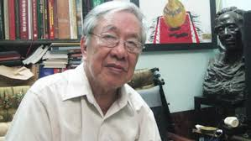
Nguyễn Đức Toàn

  - Bài hát “Biết ơn Võ Thị Sáu”: (HS ghi bài)
- Bài hát sáng tác năm 1958
- Nội dung bài hát: Bài hát nói lên hình tượng người nữ liệt sĩ – anh hùng Võ Thị Sáu, hi sinh anh dũng, quyết không khuất phục trước mũi súng quân thù, bài hát gây xúc động người nghe về tấm gương hi sinh anh dũng của người con gái trẻ tuổi.

(Các em học sinh nghe bài hát, có thể tập hát bài hát theo nhạc có sẵn, không vẽ nốt nhạc bài hát)
https://www.youtube.com/watch?v=UdtveSjlyXI
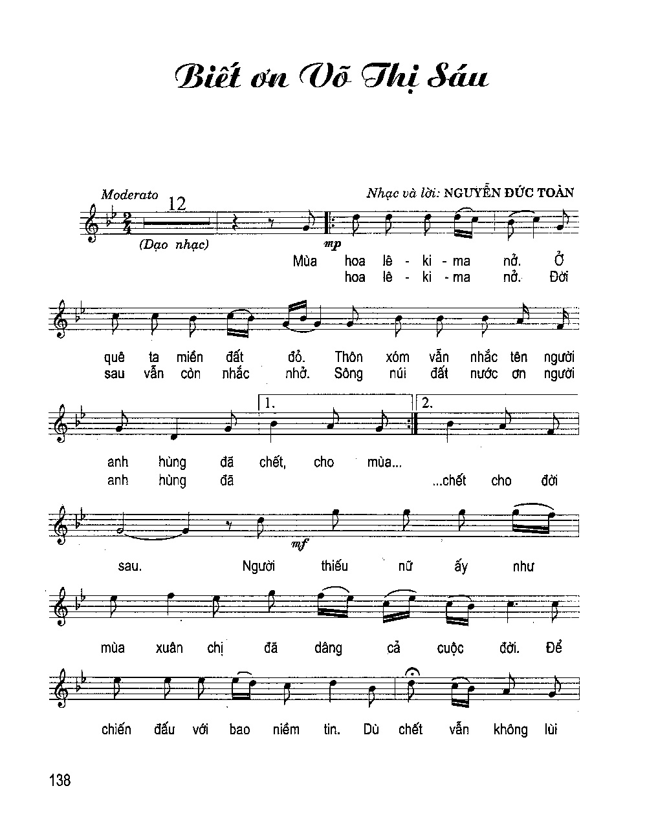

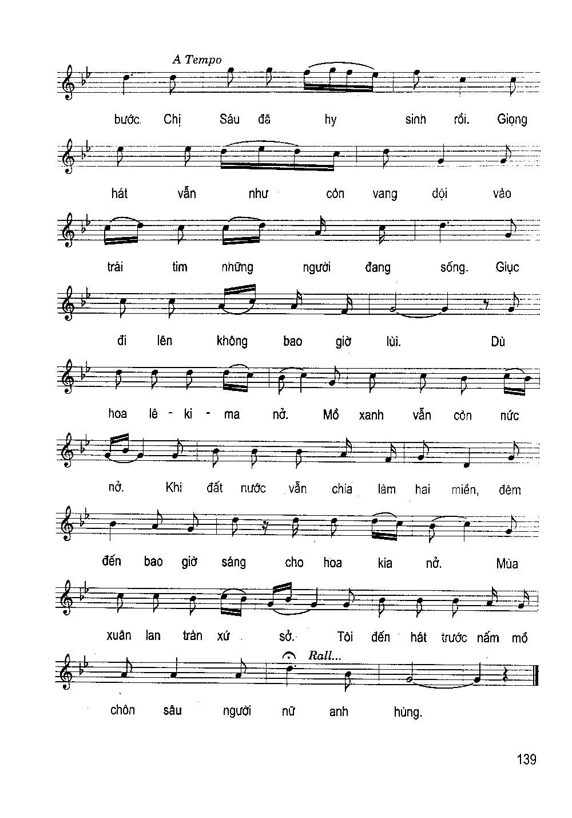
  - Câu hỏi: (HS ghi câu hỏi và chọn đáp án đúng):

    - Bài hát “Biết ơn Võ Thị Sáu” do nhạc sĩ nào sáng tác?
a. Vũ Trọng Tường.
b. Nguyễn Đức Toàn .
c. Trương Quang Lục.
d. Hoàng Vân.

    - Nhạc sĩ nào vừa là nhạc sĩ vừa là họa sĩ? :
a. Vũ Trọng Tường.
b. Trương Quang Lục.
c. Nguyễn Đức Toàn .
d. Hoàng Vân.

    - Ngoài bài hát “Biết ơn Võ Thị Sáu”, nhạc sĩ Nguyễn Đức Toàn còn sáng tác bài hát nào?
a. Ca ngợi cuộc sống mới.
b. Tình em biển cả.
c. Tuổi đời mênh mông.
d. Câu a và câu b đều đúng.

  - Dặn dò:
- Tập nghe và hát bài “Biết ơn Võ Thị Sáu”.
- Ôn tập lại nốt nhạc đã học.
- Chuẩn bị bài mới: Tiết 22: Nhạc sĩ Hoàng Vân và bài hát “Hò kéo pháo”.

